3. 达妙电机上手流程(三)-MIT模式说明

1. MIT 模式工作说明
下图是电机 MIT模式的控制框图
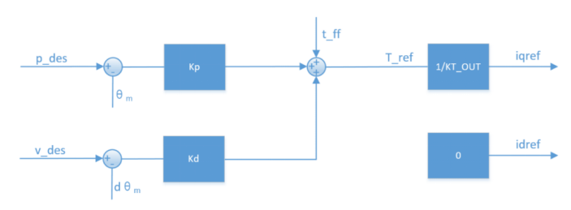
MIT 模式可实现 力矩、位置、速度三者混合控制，在上图中，位置环与速度环是并联形式，这里的位置环与速度环的输出值与前馈力矩 t_ff 相加得到参考力矩 T_ref :
$$Tref=kp∗(pdes−θm)+kd∗(vdes−dθm)+tff$$
其中:
- T_ref：为参考力矩，单位是N·m。
- kp：为位置增益。kd为速度增益。
- p_des：为电机输出轴的期望位置，单位为rad。
- $$θm$$：为电机输出轴的当前位置，单位为rad。
- v_des：为电机输出轴的期望速度，单位为rad/s。
- $$dθm$$：为电机输出轴的当前速度，单位为rad/s。
参考力矩 T_ref 经过KT_OUT换算，得到参考电流 iqref，从而进入后续的电流PI控制器。
$$iqref=Tref/KTout$$
$$KTout=Kt∗GR$$
$$Kt=1.5∗NPP∗flux$$
其中：
- iqref：为参考电流，单位为A。
- GR：为电机减速比。
- Kt：为减速前的转矩常数，单位是N·m/A。
- NPP：是极对数。
- flux：磁链，单位是Wb，可以通过读电机参数得出。

2. MIT 模式用法说明
- 当 kp=0，kd≠0 时，给定 v_des 即可实现匀速转动。匀速转动过程中存在静差，另外 kd 不宜过大， kd 过大时会引起震荡。
- 当 kp=0，kd=0 时，给定 t_ff 即可实现给定扭矩输出。在该情况下，电机会持续输出一个恒定力矩。但是当电机空转或负载较小时，如果给定 t_ff 较大，电机会持续加速，直到加速到最大速度，这时也仍然达不到目标力矩 t_ff。
- 当 kp≠0，kd=0 时，会引起震荡。即对位置进行控制时，kd 不能赋0，否则会造成电机震荡，甚至失控。
- 当 kp≠0，kd≠0 时，有多种情况，这里下面简单介绍两种情况。

- 当期望位置 p_des 为常量，期望速度 v_des 为0时，可实现定点控制，在这个过程中，实际位置趋近于p_des，实际速度 dθm 趋近于0。
- 当p_des是随时间变化的连续可导函数时，同时 v_des 是 p_des 的导数，可实现位置跟踪和速度跟踪，即按照期望速度旋转期望角度。
以下是基于达妙H7开发板的一个简单例子：
C
// mit 模式控制函数
void mit_ctrl(hcan_t* hcan, motor_t *motor, uint16_t motor_id, float pos, float vel,float kp, float kd, float tor)
{
uint8_t data[8];
uint16_t pos_tmp,vel_tmp,kp_tmp,kd_tmp,tor_tmp;
uint16_t id = motor_id + MIT_MODE;
pos_tmp = float_to_uint(pos, -motor->tmp.PMAX, motor->tmp.PMAX, 16);
vel_tmp = float_to_uint(vel, -motor->tmp.VMAX, motor->tmp.VMAX, 12);
tor_tmp = float_to_uint(tor, -motor->tmp.TMAX, motor->tmp.TMAX, 12);
kp_tmp = float_to_uint(kp, KP_MIN, KP_MAX, 12);
kd_tmp = float_to_uint(kd, KD_MIN, KD_MAX, 12);
data[0] = (pos_tmp >> 8);
data[1] = pos_tmp;
data[2] = (vel_tmp >> 4);
data[3] = ((vel_tmp&0xF)<<4)|(kp_tmp>>8);
data[4] = kp_tmp;
data[5] = (kd_tmp >> 4);
data[6] = ((kd_tmp&0xF)<<4)|(tor_tmp>>8);
data[7] = tor_tmp;
fdcanx_send_data(hcan, id, data, 8);
}
// 1ms 定时器中断函数
void HAL_TIM_PeriodElapsedCallback(TIM_HandleTypeDef *htim)
{
if (htim->Instance == TIM3) {
time=time+0.001f;
kp=1.0f;
kd=1.0f;
tor_set=0.0f;
pos_set=sin(2*3.1415926f*1.0f*time);
vel_set=2*3.1415926f*1.0f*cos(2*3.1415926f*1.0f*time);
mit_ctrl(&hfdcan1, 1,pos_set, vel_set,kp, kd,tor_set); //MIT模式发送力矩
}
}
如图，在1ms定时器中断函数中发送控制指令给 DM4310 电机，此时电机是空载状态。这里设定的期望位置 p_des是1HZ、幅值为1的正弦信号，期望速度 v_des 是对应的导数，Kp为1，kd为1，前馈力矩 tor_set 为0。结果如下：
- 速度跟踪图
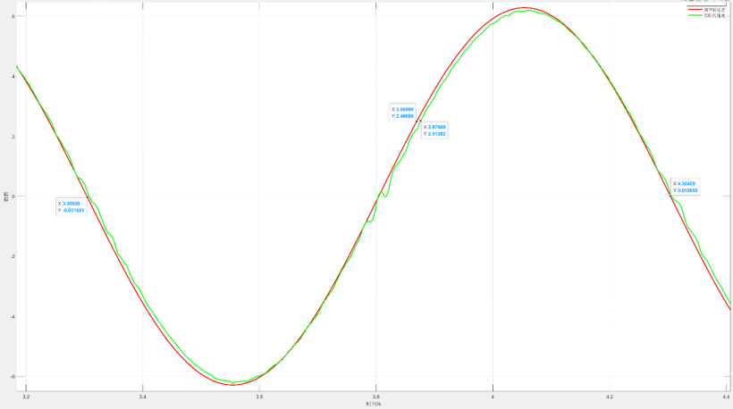
- 位置跟踪图
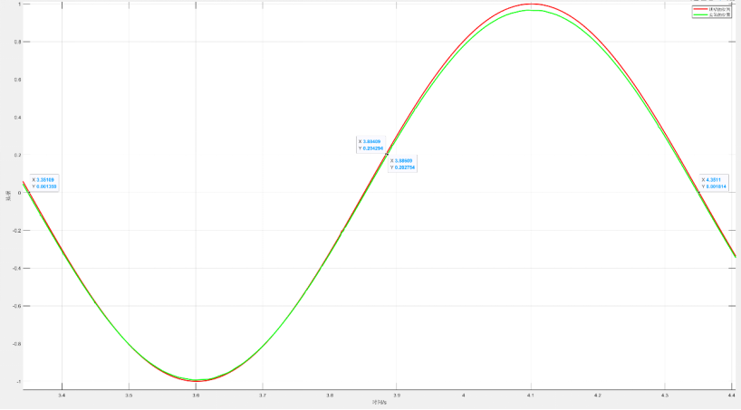
如图，在该条件下电机具有一定的跟踪效果。当电机带有负载时，则需要加入前馈力矩进行补偿。

